Actividades Sugeridas
OBJETIVO DE APRENDIZAJE OA_3 | DESCRIPCIÓN DE LA ACTIVIDADES
Demostrar que comprenden el concepto de razón de manera concreta, pictórica y simbólica, en forma manual y/o usando software educativo.  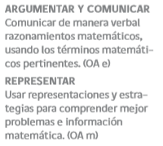 | 5.  Determinan razones equivalentes. Por ejemplo, en una canasta hay 3 manzanas, 4 naranjas, 9 peras y 12 plátanos. En este conjunto de frutas determinan:  › la razón que hay entre manzanas y naranjas  › una razón entre las otras frutas que sea equivalente a la que hay entre manzanas y naranjas.

